PresseINFORMATION
Dornstadt/Ulm, 17. Dezember 2010

„Janz-besondere-Hilfe“: Neuer Verein hilft krebskranken Kindern an der Uniklinik Ulm
Florian Janz und Ehefrau Sandra unterstützen Kunsttherapie und Doctor Clowns

Gerade Kinder leiden besonders stark an schweren Krankheiten wie Krebs. Umso wichtiger ist es, junge Patienten beim Heilungsprozess so gut wie möglich zu unterstützen, für sie da zu sein, ihnen Mut zu machen und Lebensfreude zurückzugeben. Auch in der Region Ulm/Neu-Ulm existieren Initiativen zur Unterstützung krebskranker Kinder und ihrer Familien, unter anderem an der Kinderonkologie der Uniklinik Ulm. Hier setzt auch der Anfang Dezember neu gegründete, gemeinnützige Verein „Janz-besondere-Hilfe“ an. Die Initiatoren sind Sandra Janz und ihr Ehemann Florian Janz, geschäftsführender Gesellschafter der Dornstadter Janz-Gruppe. Das Ehepaar hat sich mit dem Verein zum Ziel gesetzt, ausgewählte und seit vielen Jahren erfolgreich laufende Hilfsprojekte langfristig zu unterstützen. Der neue Verein sammelt zum einen Spenden für das Kunsttherapie-Projekt von Sabine Hartmann, zum anderen fördert er die Arbeit der Hieroniemuß’ Doctor Clowns finanziell.

„Bei unserem Besuch am Klinikum haben wir erfahren, wie ermutigend und befreiend es für die Kinder sein kann, ihre Gefühle durch die Maltherapie zu verarbeiten“, erläutert Initiator Florian Janz. „Das kreative Gestalten gibt den betroffenen Kindern neue Kraft und Lebensfreude, genauso wie die Spaß-Visiten der Doctor Clowns, die sich seit Jahren in den Krankenhäusern der Region engagieren.“ Diese sinnvollen Projekte möchte das Ehepaar Janz unterstützen, „und zwar nicht nur einmalig, sondern langfristig, damit diese Angebote dauerhaft bestehen bleiben und ausgebaut werden können“, betont Sandra Janz. Hierfür möchten die Initiatoren Bürger und Unternehmen animieren, 5 Euro pro Monat zu spenden – ein geringer Beitrag, den auch junge Menschen leisten könnten, „und mit dem sich langfristig viel bewegen lässt“, erklärt das Ehepaar.

Zum Start der Hilfsaktivitäten hatten die Eheleute Anfang November auf der „Lebenswerk“-Ausstellung eines der Banner der Künstlerin Siglinde Stofer ersteigert – mit Kinderbildmotiven aus der Kunsttherapie. Der Erlös von 1.100.- Euro stellte die erste Spende zugunsten des Kunsttherapie-Projektes der Therapeutin Sabine Hartmann dar. Das ersteigerte Banner wurde am selben Abend noch an die Kinderonkologie der Uniklinik Ulm, vertreten durch Prof. Dr. Klaus-Michael Debatin, gespendet. Und auch die Grundfinanzierung des Vereins „Janz-besondere-Hilfe“ ist mittlerweile gewährleistet: durch die Spende des Dornstadter Logistik-Dienstleisters Janz Logistics in Höhe von 5.000.- Euro. „Wir haben in diesem Jahr bewusst auf Weihnachtsgeschenke für unsere Kunden und Mitarbeiter verzichtet – dadurch konnten wir dem Verein diese Startsumme zur Verfügung stellen“, erklärt Geschäftsführer Florian Janz.

Die Gründung des Vereins sieht er nicht allein als Teil der sozialen Verantwortung der Janz-Gruppe. Das Ehepaar Janz hat auch ganz persönliche Beweggründe: „Wir sind sehr dankbar für unsere zwei gesunden Kinder, und empfinden daher ein tiefes Bedürfnis, kranken Kindern und ihren Eltern zu helfen – und freuen uns über jede Unterstützung.“ Interessierte können sich unter www.janz-besondere-hilfe.de informieren. Spendenkonto: Janz-besondere-hilfe.ev, Sparkasse Ulm, BLZ 63050000, Konto-Nr. 525 255.

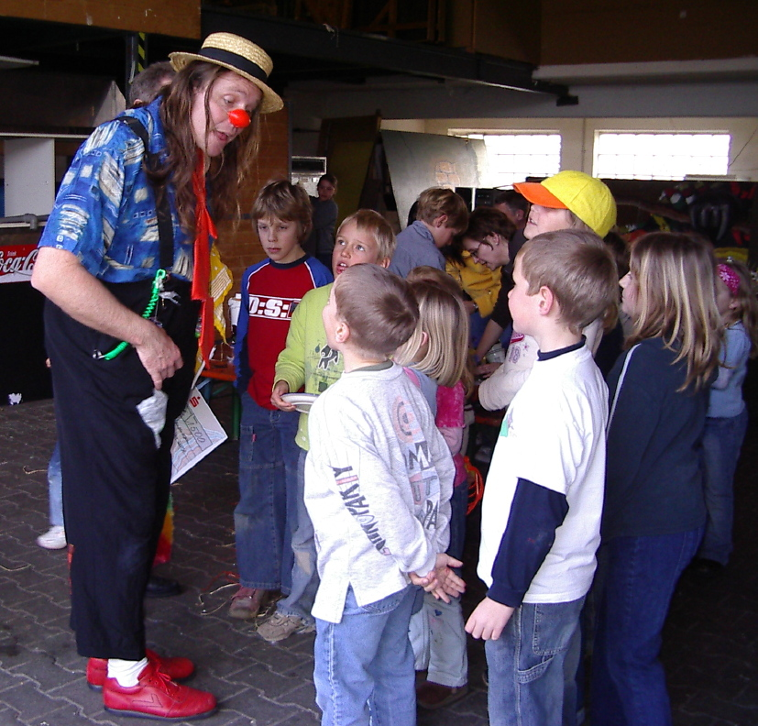
Bildmaterial:

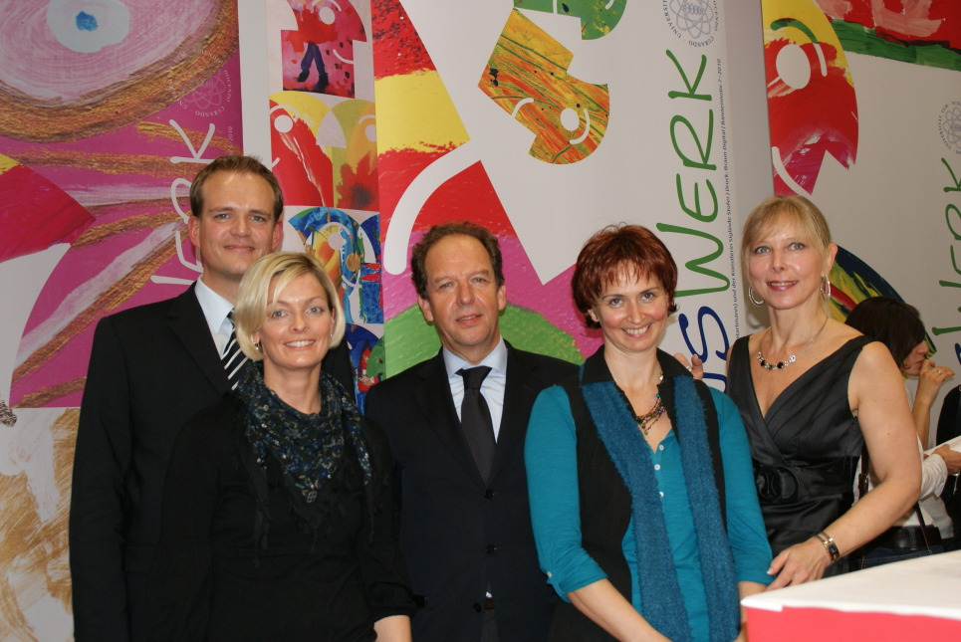

Ein Clown-Besuch bringt Abwechslung und Freude: Doctor Clown auf Spaß-Visite im Krankenhaus
Die Initiatoren Florian Janz (1.v.l.) und Sandra Janz (2. v.l.) bei der „Lebenswerk“-Auktion Anfang November – zusammen mit Prof. Dr. Klaus-Michael Debatin (Mitte), Kunsttherapeutin Sabine Hartmann (2.v.r.) und Künstlerin Siglinde Stofer (1.v.r.)

Druckfähiges Bildmaterial zu dieser Presseinformation steht für Sie unter
www.press-n-relations.de unterhalb der dort veröffentlichten Meldung zum Download bereit.

Weitere Informationen:  janz-besondere.hilfe.ev  Florian und Sandra Janz  Lerchenbergstraße 27 – 89160 Dornstadt  Telefon: 07348 – 9678-0  Telefax: 07348 – 9678-20  info@janz-besondere-hilfe.de  www.janz-besondere-hilfe.de | Pressearbeit:  Press’n’Relations GmbH  Bruno Lukas  Magirusstraße 33 - 89077 Ulm  Telefon: 0731 – 96287-17  Telefax: 0731 – 96287-97  blu@press-n-relations.de  www.press-n-relations.de

